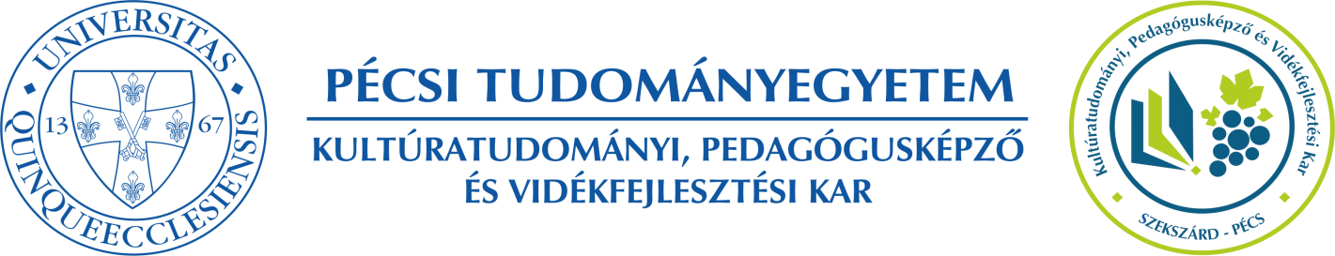

Felhívás
a Pécsi Tudományegyetem Kultúratudományi, Pedagógusképző és Vidékfejlesztési Kara együttműködve az
MTA Pécsi Akadémiai Bizottság (PAB) Neveléstörténeti Munkabizottságával, az állami magyar tanítóképzés 150 éves jubileuma tiszteletére

A tanítóképzés öröksége és jelenléte
a Dél-Dunántúlon

címmel neveléstörténeti tudományos konferenciát szervez Szekszárdon.

Időpont: 2019. április 30. (kedd) 9.00-16.00

Helyszín: PTE KPVK, A épület, 52. sz. ea.
7100 Szekszárd, Rákóczi út 01.

A választható témákhoz kapcsolódóan 15-20 perces előadás megtartására várjuk jelentkezéseiket a cím és egy 5 soros előadás-kivonat
2019. április 07-ig történő megküldésével.

VÁLASZTHATÓ TÉMÁK

- Az első állami magyar tanítóképzők
- Tanítóképzés európai és sajátosan magyar értékei
- Mérföldkövek az állami tanítóképzésben * 150
- Felekezeti ás állami tanítóképzők azonosságai és eltérő sajátosságai a Dél Dunántúlon
- A tanítóképzés tudós tanárai, kivételes személyiségei a Dél-Dunántúlon
- „Fáklyák voltak"- tanítói sorsok, pályaképek
- Tanítóképzés Pécsett * 240'

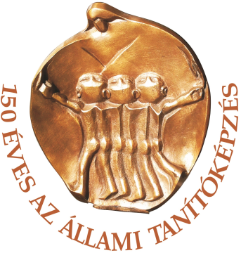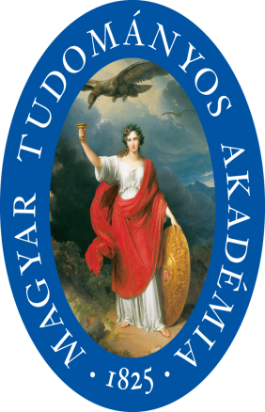

A konferencia főszervezője: Dr. habil Kurucz Rózsa CSc főiskolai tanár
PTE KPVK Szekszárd Rákóczi út 01.
kurucz@kpvk.pte.hu

